Капризный ребенок

Материалы подготовлены

Воспитателем первой категории

Буруруевой Ю.В.

Не сосчитать тех нервных клеток, которые теряют родители в бесконечных попытках угодить капризному ребенку. И надутые губы малыша вкупе с обещанием «больше никогда не дружить с мамой и папой» — самая меньшая из зол. Еще бывают горькие слезы, громкие истерики с топаньем ногами, постоянные «не хочу» и «не буду». Настоящие драмы. Разберемся, как сладить с капризным ребенком.
Склонность к капризам у детей связана с их возрастными и психофизическими особенностями. И чем младше ребенок, тем ярче она проявляется. Важно не принимать слезы и истерики — даже если они происходят чаще, чем хотелось бы — за плохое поведение, манипуляции и эмоциональный шантаж.
В целом, для каждого возраста свои капризы. И подходы к их «ликвидации» тоже разные.
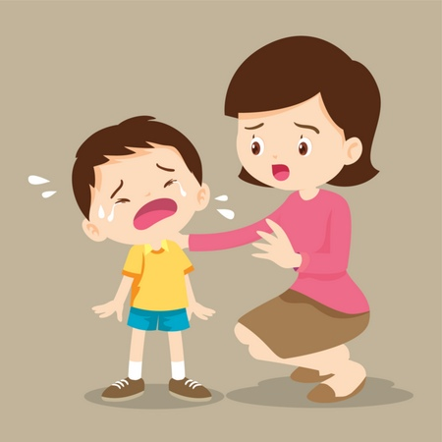

Дети 1-2 лет
Кажется, что еще вчера ребенок был милым ангелочком, а сегодня он стал плаксивым и капризным. Здравствуй, кризис одного года. Зачастую именно с этим связаны перемены в поведении малыша.
Это первый возрастной кризис ребенка, с которым сталкиваются родители. Начинается примерно в год-полтора, а заканчивается к 2 годам. Психологи характеризуют этот период как начало становления собственного «Я».
Малыш мало-помалу начинает осознавать себя автономной личностью. У него зарождается целеполагание, когда «я хочу» перерастает в «надо добиться». Любым способом — иногда криками и истериками. Ребенок активно познает мир — когда ему по той или иной причине запрещают это делать, капризы становятся способом добиться желаемого. И да, малыш учится манипулировать родителями. Наблюдает за их реакцией на разные свои действия, прощупывает границы дозволенного. Важно не упустить момент, когда «настоящие» капризы перерастут в способ эмоционального шантажа.
Но не забываем, что и сейчас ребенок может капризничать и психовать по совершенно «банальным» причинам — переутомился или заболел.

Дети 3-4 лет
Капризы ребенка в этом возрасте — вполне нормальная реакция на обиду или стресс. Он пока не может «правильно» справляться с эмоциональными нагрузками.
И как раз сейчас ребенок вступает в очередной возрастной кризис, который начинается в 2,5 года и заканчивается к 4 годам. Сложный период и для самого малыша, и для его родителей. Психологи еще называют его кризисом негативизма. Ребенка будто подменили. Он капризный, плаксивый, раздражительный, на все отвечает «нет».
Психологи говорят, что это следствие становления собственного «Я» у малыша. Бессознательно он пытается отделиться от мамы и папы, доказать им, что сам все может. Вот откуда настоящие бунты против правил, установленных родителями, — крики, истерики, слезные капризы. Ребенок пока не может по-другому доказать свою самостоятельность и отстоять мнение, он психует и орет. А некоторые огрехи в воспитании только усугубляют ситуацию — например, излишняя строгость родителей.
Ребенок 3-4 лет уже достаточно хорошо понимает, что такое «хорошо» и плохо», «нельзя» и «можно». Малыш вполне способен на хитрые манипуляции, оттого и капризный частенько. Он успел понять, что громкие истерики в супермаркете обычно помогают «выпрашивать» игрушки, а слезы на детской площадке непременно продлят время прогулки.
Капризный ребенок в возрасте в 3-4 года — сигнал для родителей, призыв пересмотреть свои подходы к воспитанию. С чего все началось? В какие моменты ребенок становится невыносимо капризным?
Уйдет первопричина, прекратится и «неправильное» поведение.

